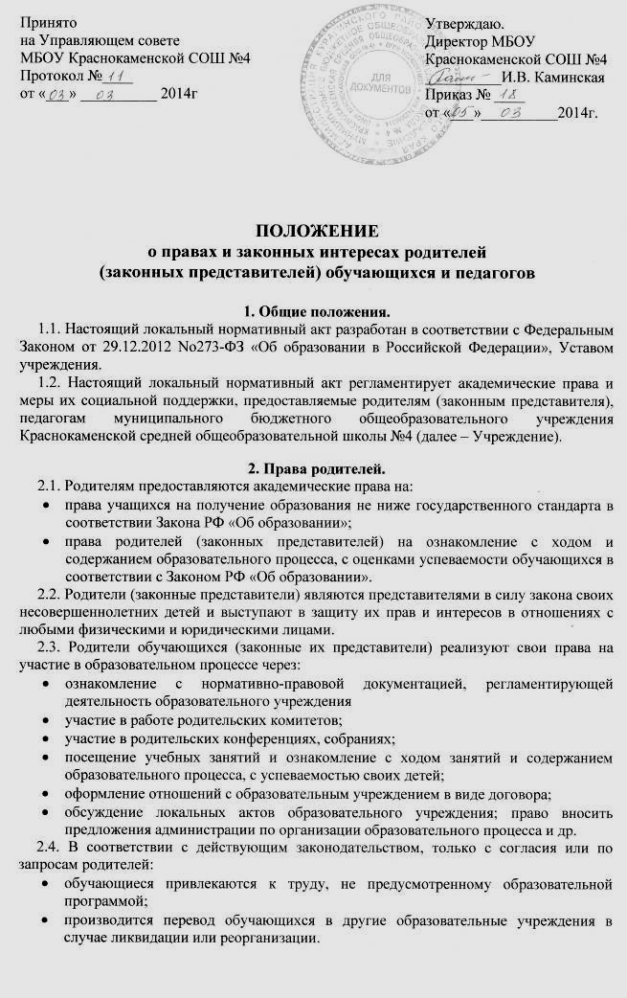

3. Ознакомление родителей с нормативно-правовой документацией, регламентирующей образовательный процесс
3.1. При приеме в ОУ или в иное время по желанию родителям, законным представителям для ознакомления предоставляется Устав образовательного учреждения, лицензия на право ведения образовательной деятельности, свидетельство о государственной аккредитации образовательного учреждения, а также другие документы, регламентирующие образовательный процесс (учебный план, расписание занятий и другими интересующими их документами, касающихся образовательного процесса).
С данными документами родители имеют право ознакомиться в ходе индивидуальной беседы с руководителем ОУ или его заместителями, на общем или родительском собрании, на сайте ОУ и стендах, размещенных на территории ОУ.

4. Посещение занятий родителями
(законными представителями) обучающихся
4.1. Родители (законные представители), на основании Закона РФ «Об образовании», имеют право посещать любые занятия в школе, где могут:
- ознакомиться с ходом занятий, его содержанием, требованиями преподавателя;
- оценить работоспособность своего ребенка, его активность на занятиях;
- посмотреть его умение грамотно, правильно излагать свои мысли;
- понять место ребенка в коллективе;
- сравнить объем его знаний с государственным образовательным стандартом, объемом знаний других учащихся;
- убедиться в объективности выставления ребенку оценок.
4.2. При заявлении родителей (законных представителей) о желании посетить учебные занятия директор проводит следующие мероприятия:
- принимает заявление от родителей (законных представителей) в письменном виде на посещение определенного занятия;
- согласовывает день и время посещения занятий по интересующему их предмету в присутствии преподавателя;
- назначает по согласованию с родителями сопровождающего на данное занятие (одного или нескольких из нижеприведенного перечня):
- заместителя директора по учебно-воспитательной работе;
- руководителя МО учителей-предметников;
- опытного учителя-предметника, имеющего высшую квалификационную категорию;
- заместителя директора по воспитательной работе (если посещение занятий связано с вопросами воспитания «трудных» учащихся).
4.3. Родители (законные представители) во время посещения занятий обязаны:
- не нарушать порядок;
- не выходить из кабинета до окончания занятий.
4.4. Родители (законные представители) имеют право:
- присутствовать при анализе урока, высказывать свое мнение;
- получить консультацию по интересующим их вопросам;
- обратиться к директору по дальнейшему решению данного вопроса.

5. Ознакомление родителей с успеваемостью обучающихся
5.1. Учащиеся имеют право:
- на получение оценки по каждому предмету в соответствии со своими знаниями и умениями;
- на своевременное выставление оценок в журнал;
- на информацию о выставленных оценках, как за устные, так и за письменные работы;
- на заблаговременное уведомление о сроках и объеме контрольных работ в соответствии с графиком;
5.2. Родители (законные представители) имеют право на полную информацию об успеваемости обучающегося:
- через индивидуальные беседы с учителями, классным руководителем, администрацией ОУ;
- через журнал в присутствии директора, заместителей или классного руководителя ОУ.
5.3. Учителя-предметники обязаны выставлять оценки после каждого урока.
5.4. Родители вправе запросить у классного руководителя информацию об успеваемости ребенка.
5.5. Родители имеют право обжаловать оценки, выставленные педагогом.
5.6. В случае неудовлетворительной успеваемости обучаемого ОУ официально информирует родителей не позднее чем за три недели до окончания полугодия.
5.7. В случае нарушения прав и законных интересов ребенка, родители (законные представители) вправе воспользоваться всеми имеющимися средствами защиты: обращение в органы управления образованием и надзорные органы, в органы опеки и попечительства, в прокуратуру, с иском в суд.

6. Академические права и свободы педагогических работников
6.1. Педагогические работники пользуются следующими академическими правами и свободами:
- свобода преподавания, свободное выражение своего мнения, свобода от вмешательства в профессиональную деятельность;
- свобода выбора и использования педагогически обоснованных форм, средств, методов обучения и воспитания;
- право на творческую инициативу, разработку и применение авторских программ и методов обучения и воспитания в пределах реализуемой образовательной программы, отдельного учебного предмета, курса, дисциплины (модуля);
- право на выбор учебников, учебных пособий, материалов и иных средств обучения и воспитания в соответствии с образовательной программой и в порядке, установленном законодательством об образовании;
- право на участие в разработке образовательных программ, в том числе учебных планов, календарных учебных графиков, рабочих учебных предметов, курсов, дисциплин (модулей), методических материалов и иных компонентов образовательных программ;
- право на осуществление научной, научно-технической, творческой, исследовательской деятельности, участие в экспериментальной и международной деятельности, разработках и во внедрении инноваций;
- право на бесплатное пользование библиотеками и информационными ресурсами, а также доступ в порядке, установленном локальными нормативными актами организации, осуществляющей образовательную деятельность, к информационно-телекоммуникационным сетям и базам данных, учебным и методическим материалам, музейным фондам, материально-техническим средствам обеспечения образовательной деятельности, необходимым для качественного осуществления педагогической, научной или исследовательской деятельности в организациях, осуществляющих образовательную деятельность;
- право на бесплатное пользование образовательными, методическими и научными услугами организации, осуществляющей образовательную деятельность, в порядке, установленном законодательством Российской Федерации или локальными нормативными актами;
- право на участие в управлении образовательной организацией, в том числе в коллегиальных органах управления, в порядке, установленном уставом этой организации;
- право на участие в обсуждении вопросов, относящихся к деятельности образовательной организации, в том числе через органы управления и общественные организации;
- право на объединение в общественные профессиональные организации в формах и в порядке, которые установлены законодательством Российской Федерации;
- право на обращение в комиссию по урегулированию споров между участниками образовательных отношений;
- право на защиту профессиональной чести и достоинства, на справедливое и объективное расследование нарушения норм профессиональной этики педагогических работников.

